蜂箱称重系统可行性方案设计

**一、总体设计方案**

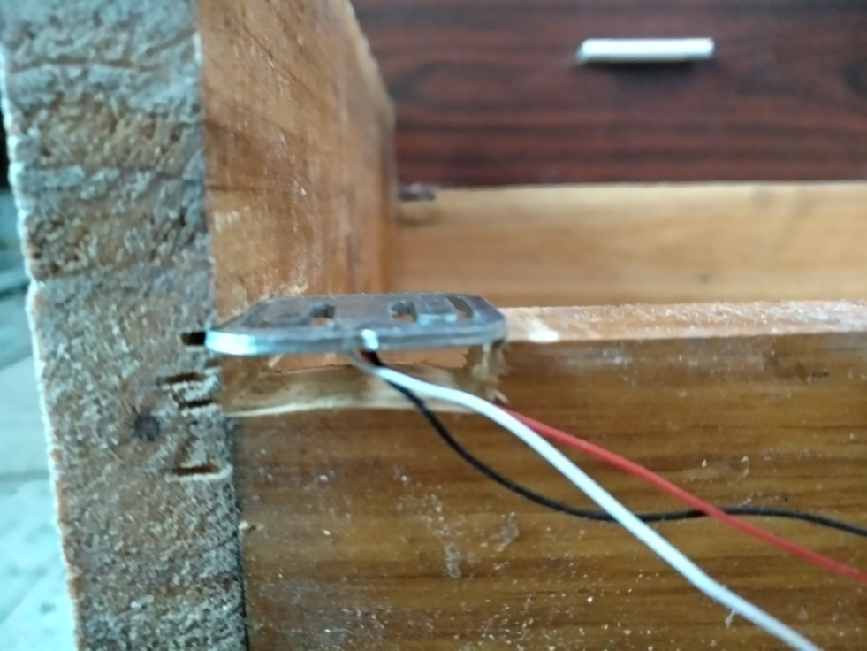**四点分布式测重方案：在蜂箱顶部四角挖适当的槽如图1.1所示，在槽上方合适位置固定相应 半桥式测重传感器，四角共四个，通过合理的接线顺序，一侧由两个半桥组成全桥接入HX711AD采集模块，再由STM32F103RCT6通过IIC数据传输读取， 经过适当滤波以及数据处理，蜂箱上蜂巢重量为Weight = 左右全桥重量加权取平均。**

**图 1.1 半桥式测重传感器摆放位置图**

**二、系统原理性分析**

**2.1 半桥式分析**

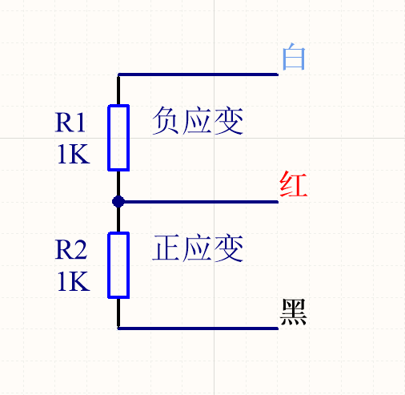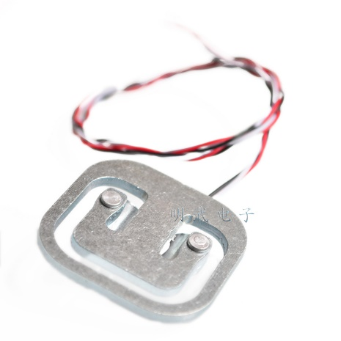 **半桥式称重传感器，测量时,外侧边正确施加外力，E字形传感器的应变梁部分(即中间贴应变片的,有白色覆胶的梁臂)和外侧边要形成一个方向相反的剪切力,即中间的应变梁在受力下必需可以发生弯曲变化,应变梁受力面另一侧不可有阻挡物。因此，传感器下方需要开槽。**

**图 2.1 半桥式测重传感器实物图及原理图**

**2.2 全桥式分析：**

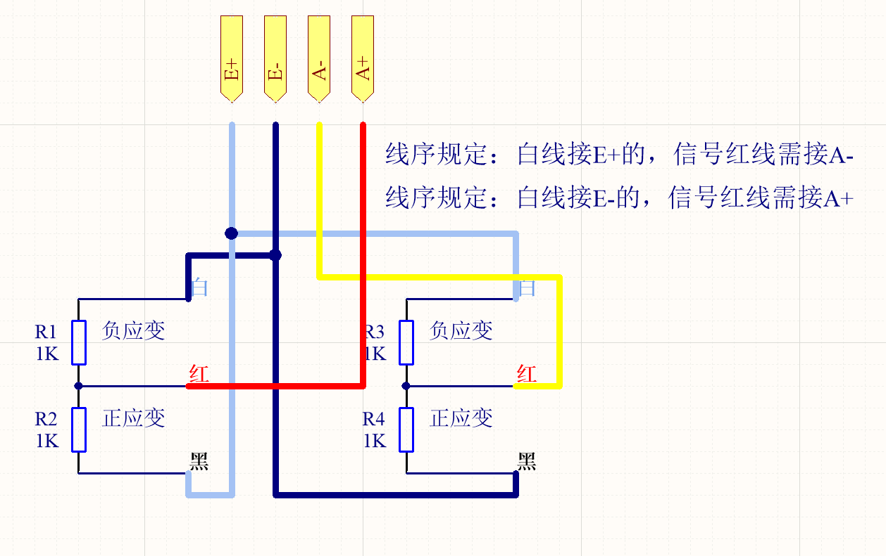**为了称重传感器安装正反面 面向一直（安装时反面朝上），规定以下线序设定。**

**图 2.2 全桥测重传感器原理图及线序规定**

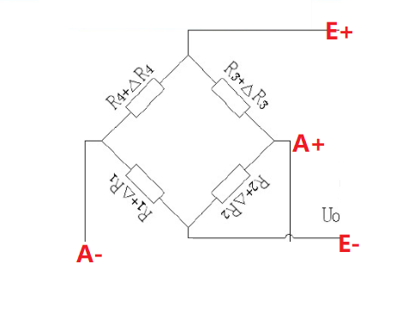

**由两个半桥称重传感器组成的全桥，当初始阻值：R1＝R2＝R3＝R4，其变化值ΔR1＝ΔR2＝ΔR3＝ΔR4时，其桥路输出电压Uo≈(△R／R)E＝KεE。其输出灵敏度比半桥又提高了一倍，非线性得到改善。**

**图 2.3 全桥测重传感器原理图**

**三、称重系统设计**

**3.1结构设计**

**在边侧打上凹槽，使得工件可以刚好卡进去，起到固定固件的作用。采用工件下方镂空，当重物压上，可以自由形变，不受底板的限制。**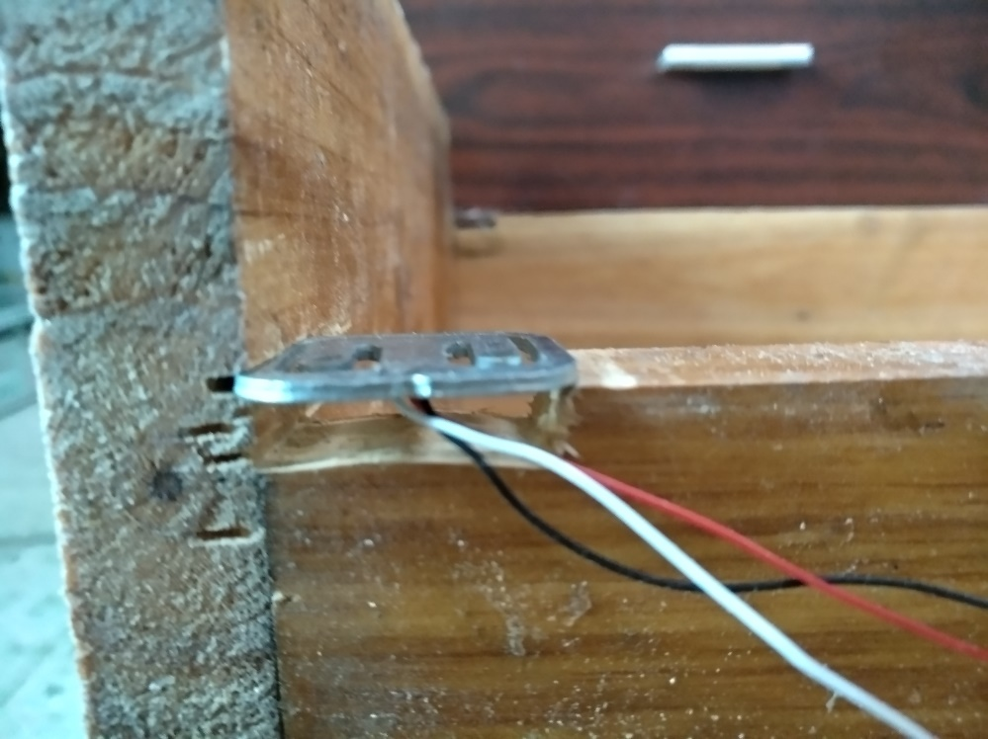

**图 3.1.1 半桥安装图图**

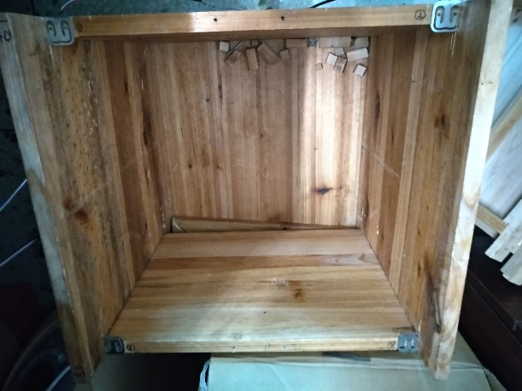

**四点分布式，**在整个称重平面安置**四个半桥形变工件形成左右侧个一个全桥。“E”字型工件统一 “E”的三横朝外。**

**图 3.1.2 四点分布式在蜂箱布局图**

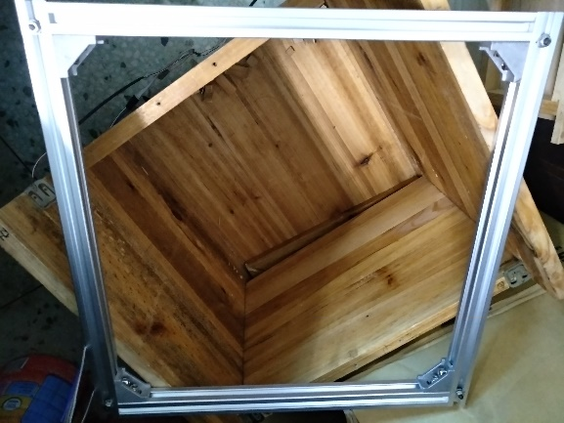

**方铝架四周各有一个凸起螺丝，螺丝位置对应四点半桥称重传感器的位置。**

**图 3.1.3 方铝架结构**

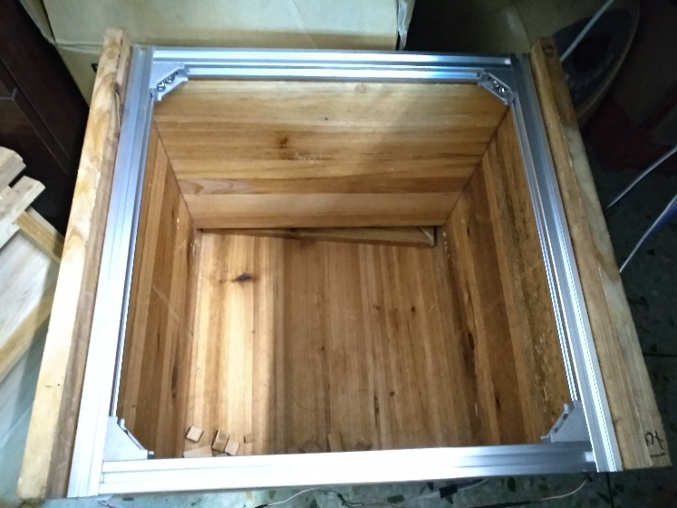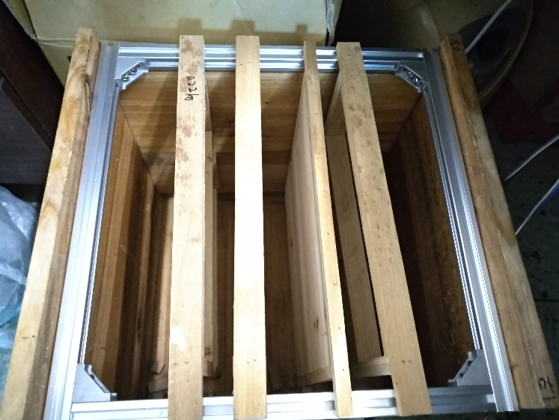

**图 3.1.4 整体效果图**

**3.2 硬件设计：**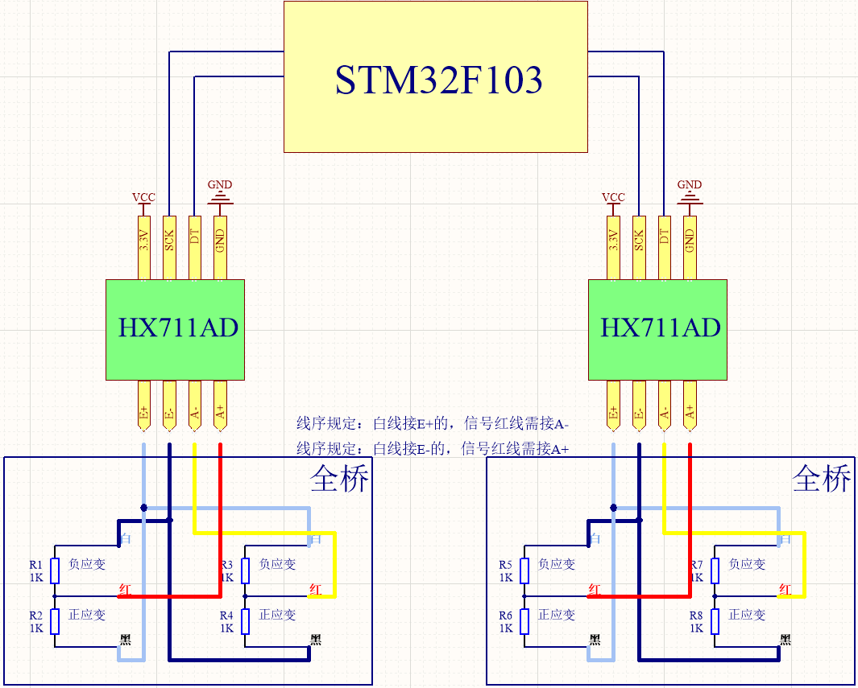

**图 3.2.1 硬件设计整体框图**

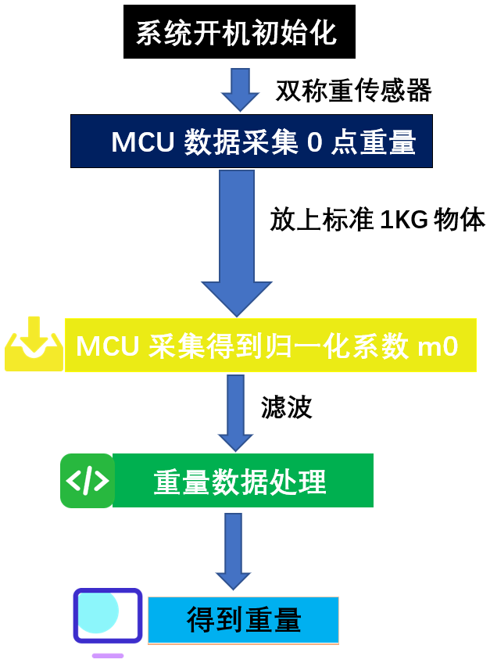**3.3 软件设计**

测重系统都基于称重传感器低重量时的**线性特性**，因此应有m0（定义为：重量每上升1KG，MCU采集到数据的增长量△Value）。**在程序中用Normalized[ ]代表归一化系数。**  
 因此，首先系统应把归一化的的m0值求出。

**图 3.3.1程序设计思路**

实现方法：STM32初始化后1.5s采集称重平面 最小0点，作为归一化的最小值(左侧)var_min[0](右侧)和var_min[1]。

然后系统进入等待中，当称重平面放上1KG标准重物时，并且等待数据采集稳定后，系统将采集到 数据变化量(此时采集到的数据与var_min的差值)存入 one_KG[0]与one_KG[1]中。

则可以得到系统的

Normalized [0]= 1/one_KG [0] = 9.669 * 10 ^-6

Normalized [1]= 1/one_KG [1] = 1.138 * 10 ^-5

**Weight[0] = Normalized[0]*(AD_Value[0]-var_min[0])*100;**

**Weight[1] = Normalized[1]*(AD_Value[1]-var_min[1])*100;**

**四、测试效果**

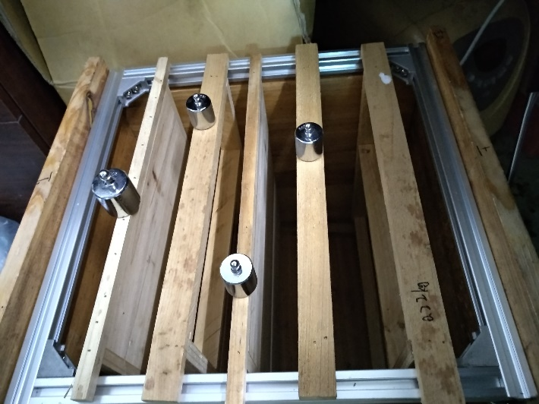

**首先，在方铝架上插入蜂巢片，在其上方放上砝码测试：（位置随机摆放）**

**图 4.1.1 砝码测试图**

|  |  |
| --- | --- |
| 砝码重量(kg) | 测量值(kg) |
| 0.1 | **0.09** |
| 0.2 | **0.18** |
| 0.3 | **0.29** |
| 0.5 | **0.48** |

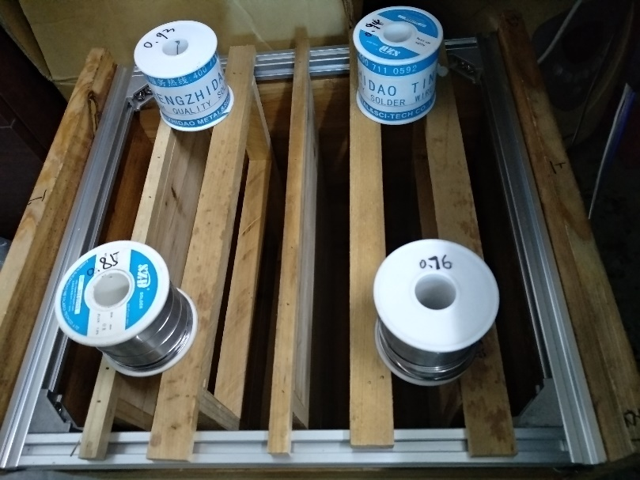

**在方铝架上插入蜂巢片，然后，在其上方放上总重量为3.50kg的四个重物测试：**

**图 4.1.2 重物测试图**

**测试位置摆放对测重的影响（总重量3.5kg）：**

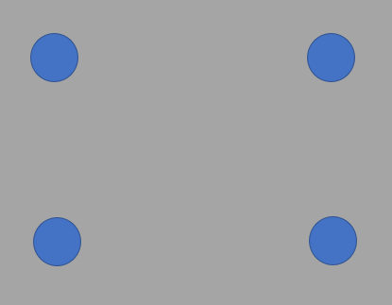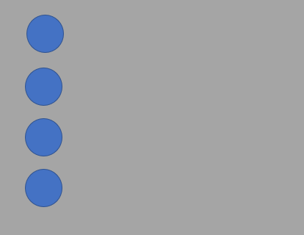

**3.51kg**

**3.45kg**

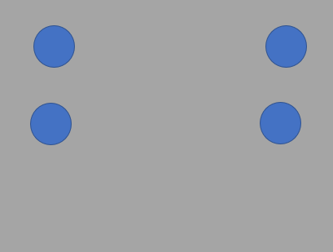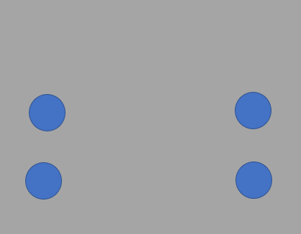

**3.53kg**

**3.46kg**

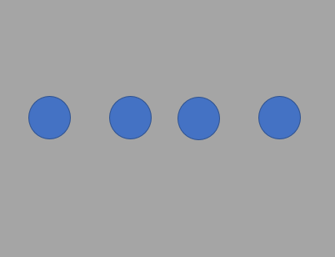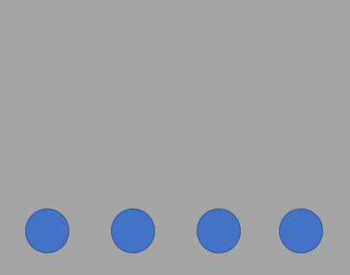

**3.50kg**

**3.54kg**

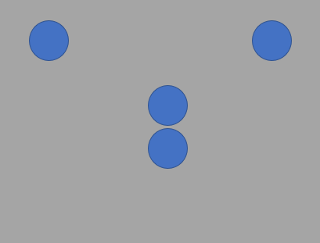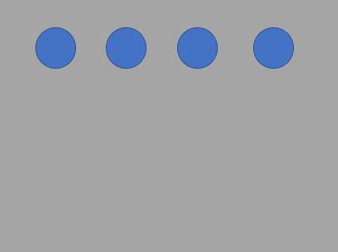

**3.53kg**

**3.57kg**

**在3.5kg重物测试下整体性误差不超过0.1KG。**

**在测试一个实际为10.1KG的重物，测其重量值为10.4KG，在重物重量较大时，误差相较变大。**

**五、误差性分析**

**1.非专业性的开槽与安装，导致整体结构较为不对称以及不够水平，测试时发现方铝架确实有高有低。**

**2.硬件接线上的阻抗误差。**

**3.程序上的滤波以及数据处理有待优化。**

**附录：**

**方铝架结构与其参数：**

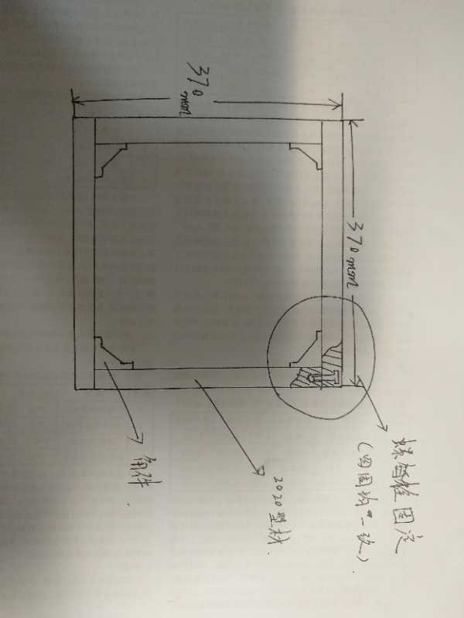

**程序-数据采集：**

void Ad_Collect()

{

u8 i=0;

Last_AD_Value[0]=AD_Value[0];

Last_AD_Value[1]=AD_Value[1];

for(i=0;i<10;i++){

var0[i]=ReadAD0()/Divisor;

var1[i]=ReadAD1()/Divisor;

}

AD_Value[0]=Bubble(var0);

AD_Value[1]=Bubble(var1);

Normalized[0] = (float)(AD_Value[0]-var_min[0])/(float)(var_max[0]-var_min[0]);

Normalized[1] = (float)(AD_Value[1]-var_min[1])/(float)(var_max[1]-var_min[1]);

Weight[0] = Normalized[0]*200*10;

Weight[1] = Normalized[1]*200*10;

Weight[2] = (Weight[0]+Weight[1])/2;

if(Weight[0]>=0){

LCD_ShowString(10,210,200,24,24, "+");

}

else {LCD_ShowString(10,210,200,24,24, "-");}

if(Weight[1]>=0){

LCD_ShowString(120,210,200,24,24, "+");

}

else {LCD_ShowString(120,210,200,24,24, "-");}

}